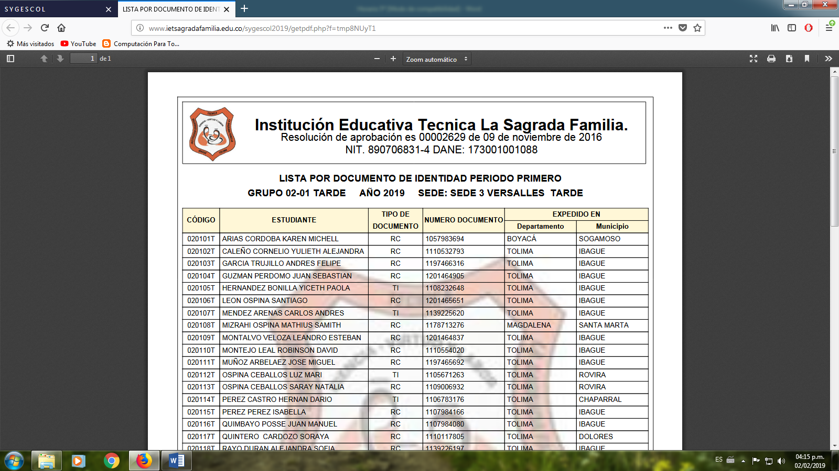INSTITUCIÓN EDUCATIVA TÉCNICA “LA SAGRADA FAMILIA”

SEDE VERSALLES

TALLER DE MATEMÁTICAS

GRADO 4º

2020

**EXPLICACIÓN**

Observa los siguientes videos explicativos, después lea y copia los conceptos en el cuaderno de estadística

<https://www.youtube.com/watch?v=Oi1_3wc5Wtk>

<https://miclasedetercerob.wordpress.com/2018/05/05/probabilidad-sucesos/>

**PROBABILIDAD**

Las situaciones cuyo resultado no podemos conocer de antemano se llaman situaciones o **experiencias aleatorias**. En estas situaciones, el resultado depende del azar o de la suerte. Una experiencia es de **azar** si no se puede predecir su resultado. Jugar con una moneda a cara o cruz es una experiencia de azar. Tirar un dado en el juego del parqués también es una experiencia de azar.

Lanzar una moneda al aire ¿saldrá cara o cruz? es una experiencia aleatoria.

Se denomina **suceso o evento** a cada uno de los resultados posibles de una experiencia aleatoria.

**Probabilidades de los sucesos**

Dentro de los sucesos o eventos vamos a distinguir:

**Suceso seguro**: es aquel resultado que ocurre siempre.

Por ejemplo: Cuando es seguro sacar una bola verde de una bolsa que contiene bolas verdes.



**Suceso posible o probable**: cuando el resultado es probable que ocurra algunas veces.

Por ejemplo: Cuando es probable o posible pero no seguro sacar una bola verde.

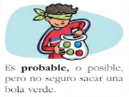

**Suceso igual de posible:**es aquel resultado que tiene la misma probabilidad que los demás

Por ejemplo: cuando lanzamos una moneda, el suceso "cara" tiene las mismas probabilidades que el suceso "cruz".



**Suceso más posible:** es aquel resultado que tiene muchas probabilidades de darse:

Por ejemplo: en una urna con 100 bolitas numeradas del 1 al 100, el suceso "sacar una bola con un número entre 1 y 98" tiene muchas probabilidades de ocurrir.

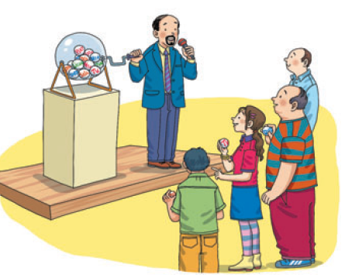

**Suceso menos posible:**es aquel resultado que tiene muy pocas probabilidades de darse:

Por ejemplo: en una bolsa con 100 bolitas, 99 blancas y 1 negra, el suceso "sacar la bola negra" tiene pocas probabilidades de ocurrir.



**Suceso imposible:** es aquel en el que nunca se va a dar el resultado.

Por ejemplo: es imposible que Ramón coloree su dibujo con verde.

